מדריך לשימוש בגיטהב

שלב א הרשמה:

הירשמו בקישור הבא: <https://github.com/>



בחרו שם משתמש ותזכרו אותו:

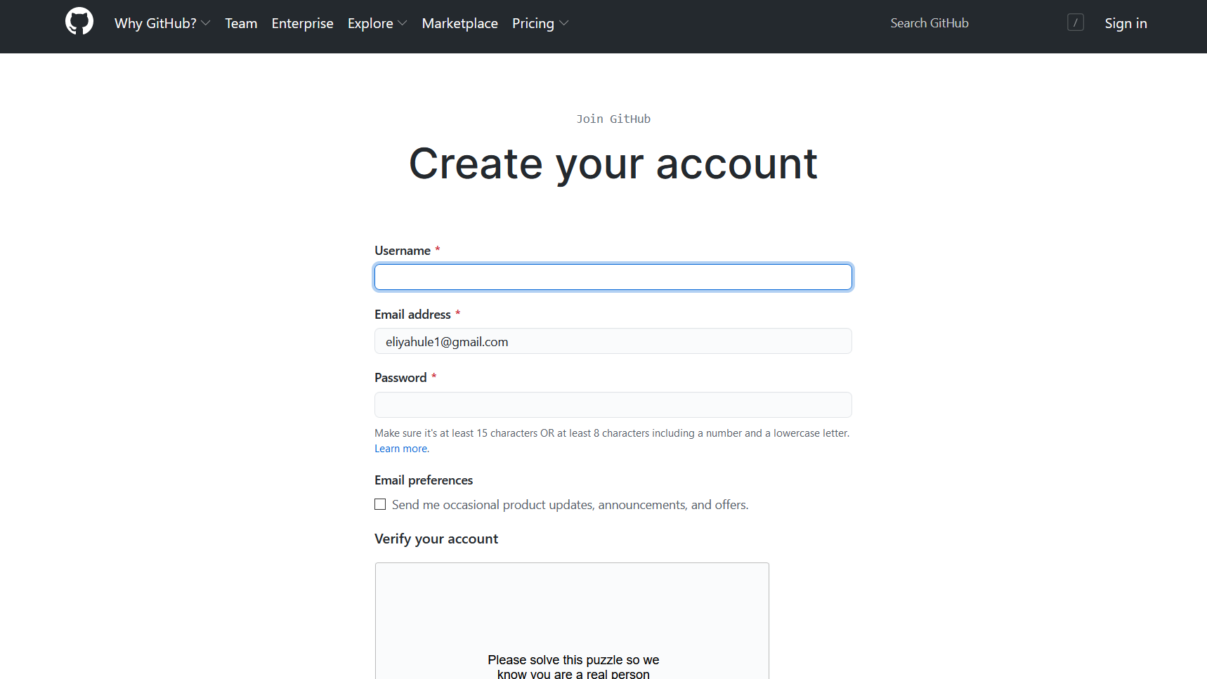

השלימו את ההרשמה

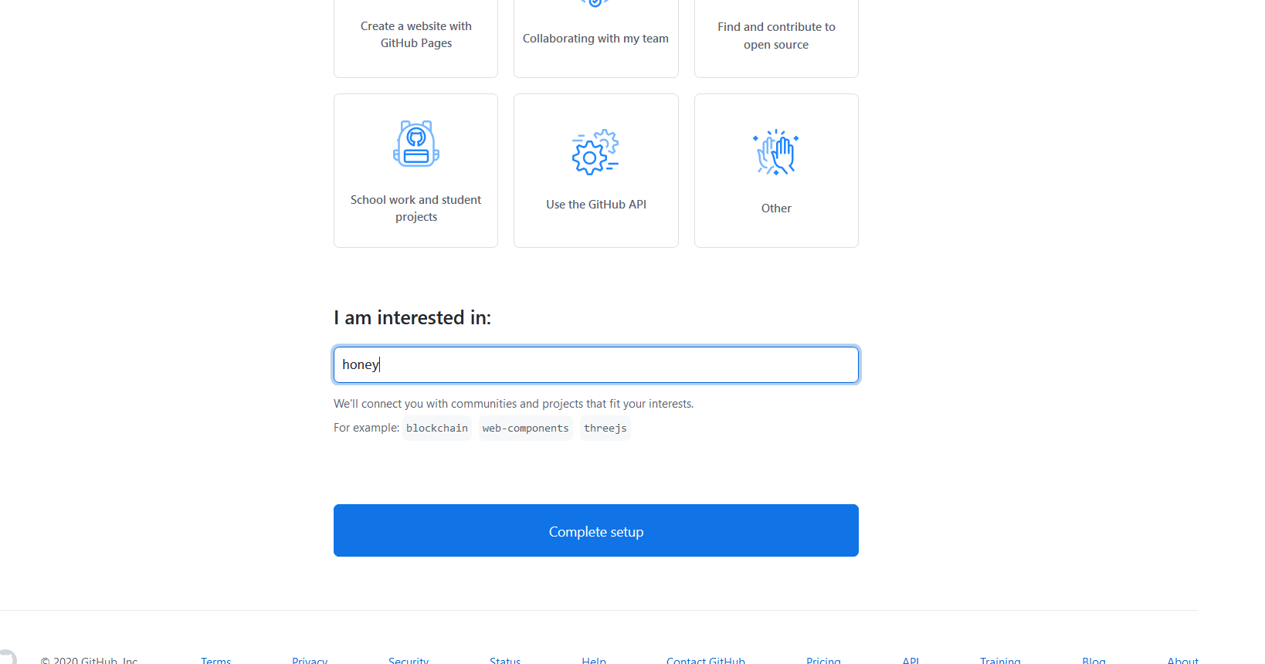

שלב ב: הורדת גיט

בניגוד ללינוקס גיט לא בא באופן מובנה בוינדוס.

היכנסו לאתר: <https://git-scm.com/> ולחצו על החלון בצבע טורקיז להורדה:

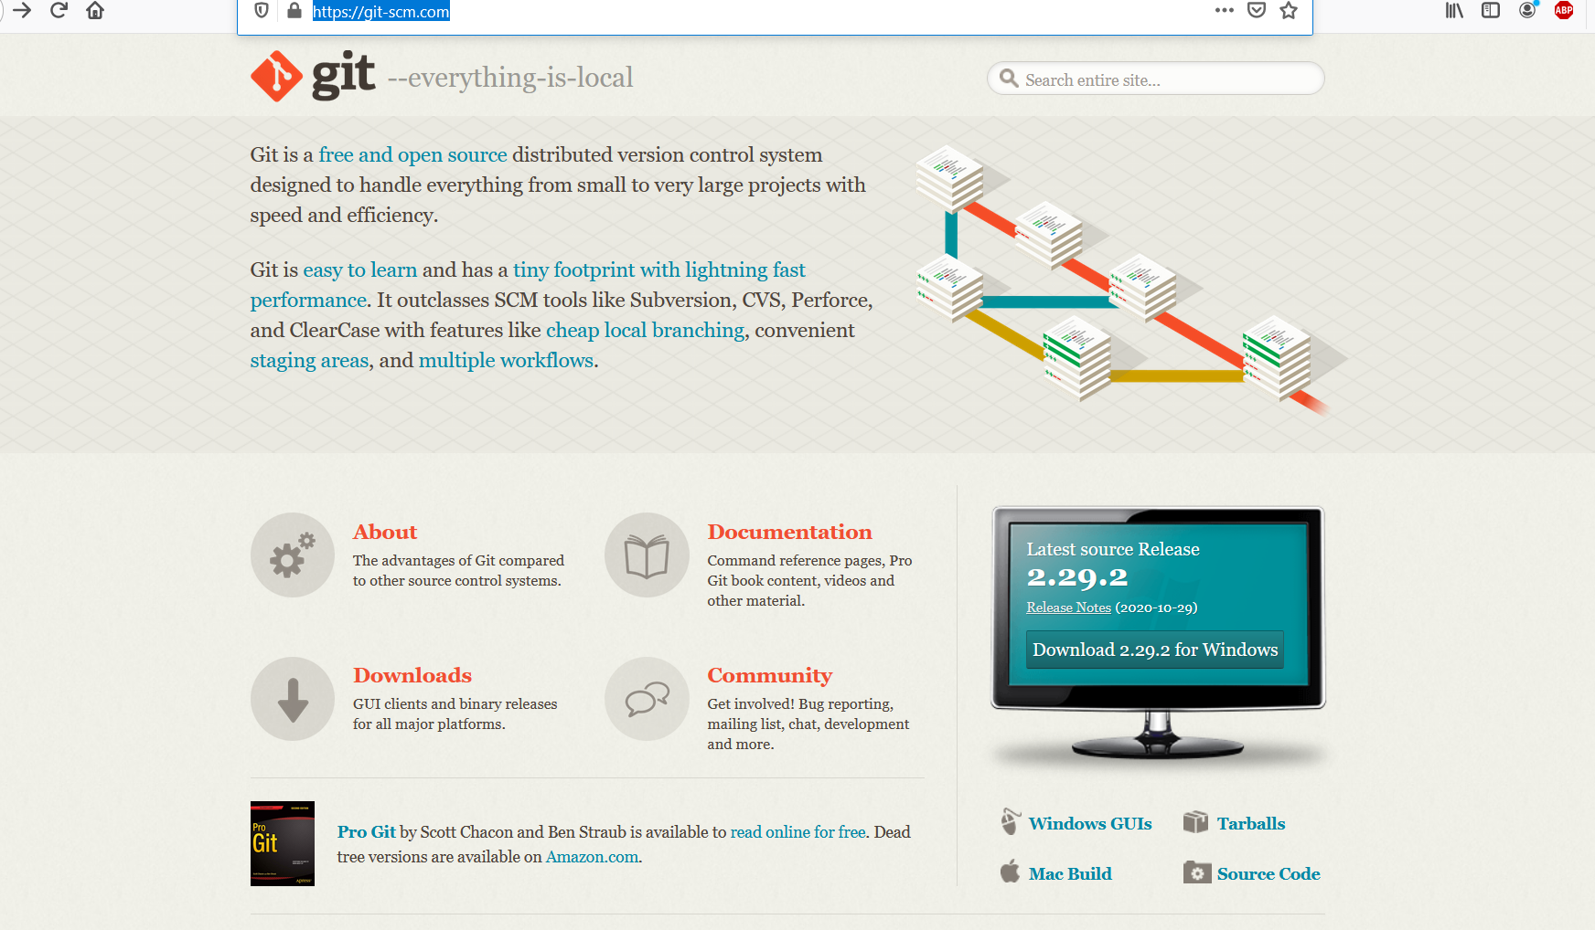

הריצו את הקובץ

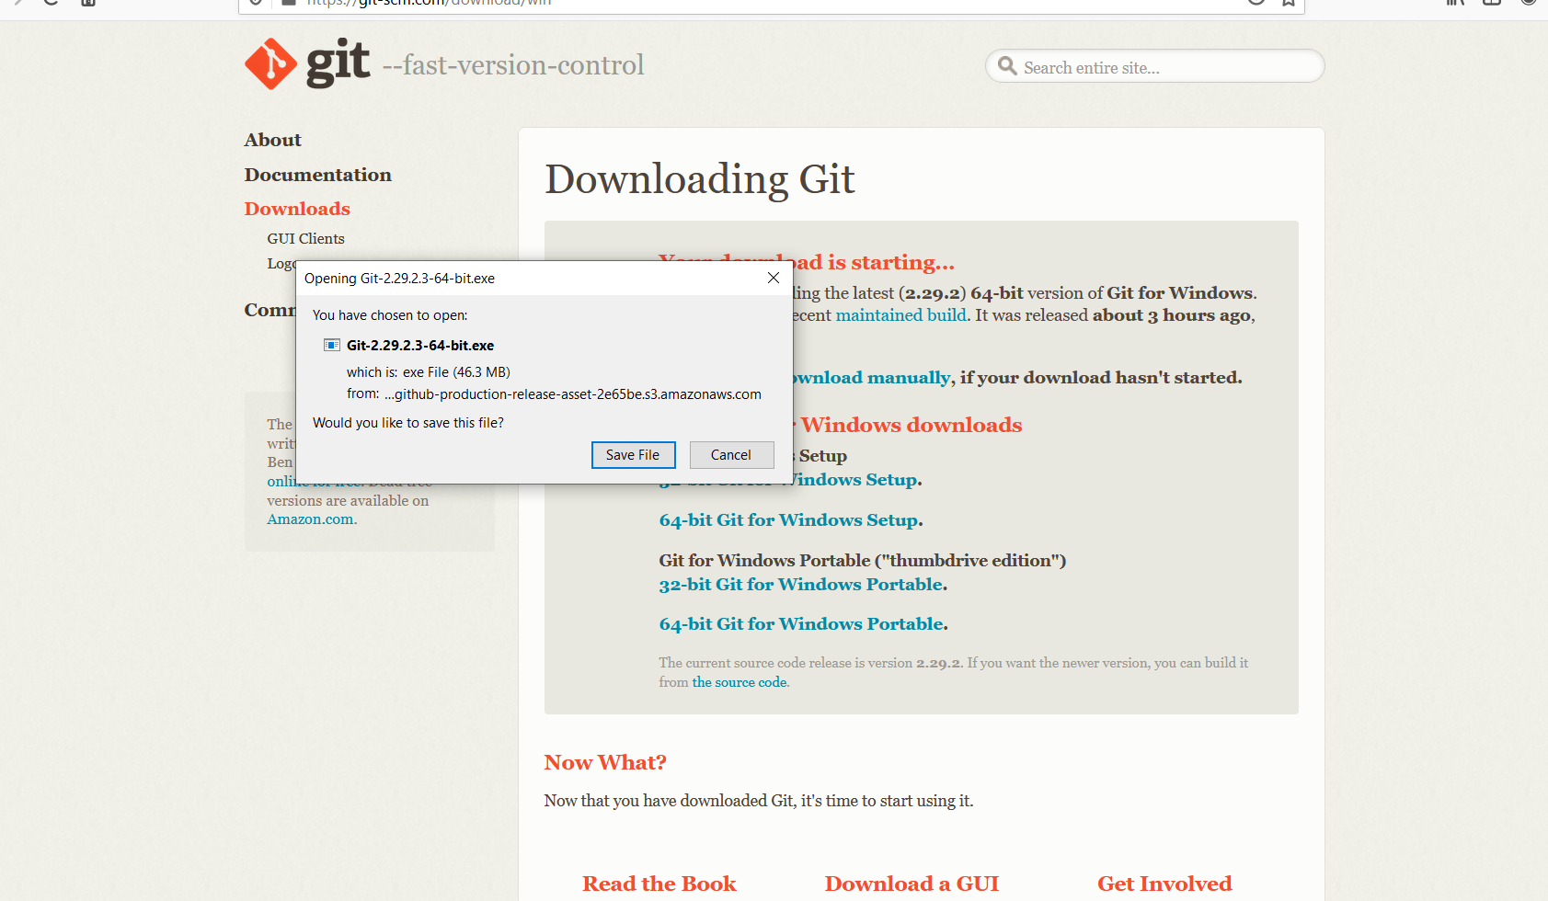

בשורת החיפוש הקישו git bash

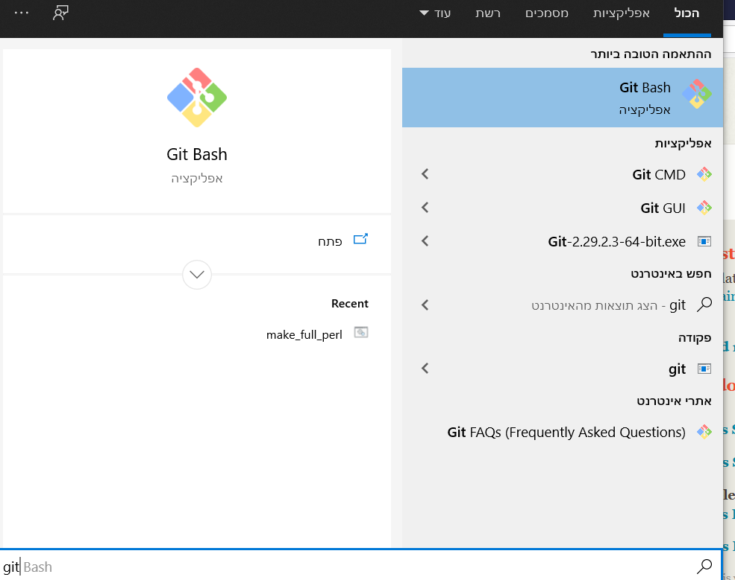

בשורת המשימות רשמו:

git config --global user.name שם משתמש בגיטהב

git config --global user.email אימייל שאיתו נרשמתם לגיטהב

לדוגמא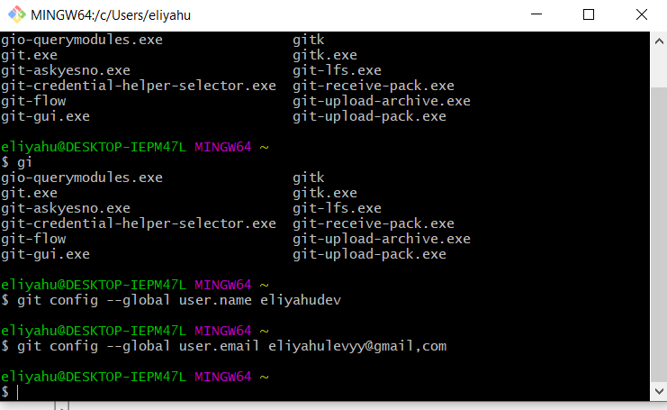

צרו תיקייה ריקה שתהיה סביבת העבודה שלכם למשל:

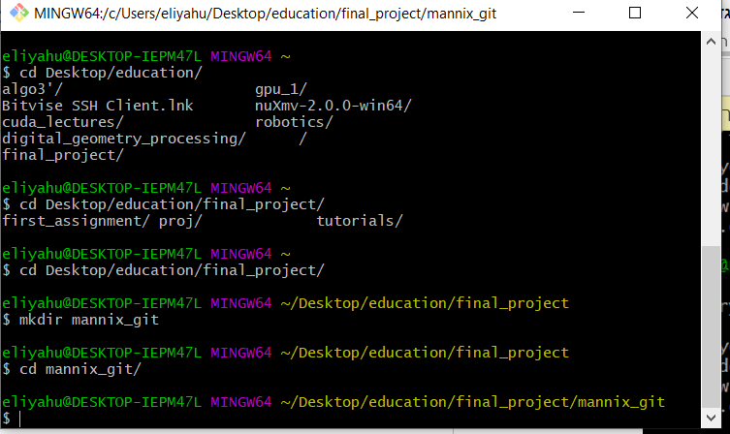

כעת כתבו את הפקודות הבאות:

git remote add origin https://github.com/eliyahudev/mannix.git

git branch -M main

git push -u origin main

ייתכן שתדרשו לשם משתמש וסיסמה

יצרתם כרגע סביבת עבודה.

מעכשיו כל פעם שתרצו לעדכן כתובת ב

עוד מידע ניתן למצוא כאן:

<https://medium.com/@george.seif94/a-full-tutorial-on-how-to-use-github-88466bac7d42>